SESIÓN **/6**

**TÉCNICAS DE CREATIVIDAD:** SCAMPER

* El concepto de fluidez y flexibilidad
* La técnica SCAMPER

**FLUIDEZ**

**¿Qué es fluidez?**

* En creatividad, la fluidez es la capacidad para crear o reproducir ideas.
* En creatividad la cantidad es el primer paso para llegar a la calidad.
* Las personas creativas dan más respuestas a una pregunta, elaboran más soluciones, piensan más alternativas. La fluidez permite multiplicar las alternativas sin hacer caso a las restricciones lógicas sociales o psicológicas que nuestra mente nos impone habitualmente.
* J.P. Guilford define la fluidez como:“La capacidad consciente que tiene una persona o un grupo, de suspender el juicio momentáneamente con el fin de poder desarrollar muchas ideas”

**La fluidez como capacidad y actitud.**

Uno de los peligros del pensamiento habitual es elegir la primera idea que se nos ocurre.

Tenemos que acostumbrarnos a generar muchas ideas para que el pensamiento tenga de donde elegir. La fluidez es una capacidad, pero también una actitud. Uno no está satisfecho sino tiene muchas ideas antes de ponerlas en práctica.

La fluidez tiene mucho de INCONFORMIDAD. Cuando hablamos de inconformidad, nos referimos a ese impulso que nos saca de nuestra zona de confort. Esas ganas de seguir mejorando, innovando.

**FLEXIBILIDAD**

La flexibilidad es una de las características principales de la persona creativa.

Porque:

* Nos permite interpretar un problema desde distintos puntos de vista.
* Romper paradigmas.
* Conocer otras versiones de la realidad.
* Permite adaptarse rápidamente a nuevas reglas de juego.

Para desarrollar nuestra creatividad es importante ejercitar nuestra fluidez y flexibilidad mental. Y una manera de ejercitarla y aplicarla es usando SCAMPER.

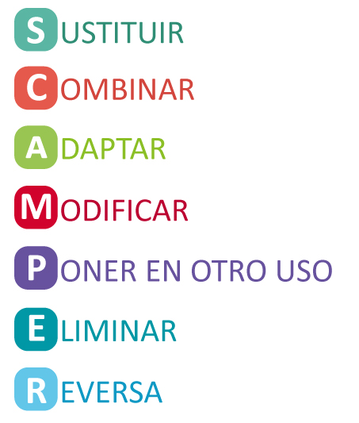**SCAMPER**

Es una técnica creada por Bob Eberle, que se basa en la lista de verificación creada por Alex Osborn. SCAMPER es un acrónimo (un mnemotécnico) en inglés, donde cada una de sus letras propone cuestionamientos acerca de un producto y a partir de esos cuestionamientos se busca la innovación. SCAMPER se puede aplicar también a un servicio, un objeto, un lugar.

En esencia, es una lista de preguntas que capacita y fuerza a pensar y ver de diferentes formas las soluciones a un problema. Su idea central se basa en que todo lo nuevo es una reinvención, una modificación de lo que ya existe.

James Webb Young (publicista) decía que: “Una idea no es ni más ni menos que una nueva combinación de viejos elementos.” William James: “El genio no es más que la capacidad de observar la realidad desde perspectivas no ordinarias.

**Sustituir**

* ¿Qué parte podemos cambiar?
* ¿Se pueden usar otros materiales?
* ¿Se puede hacer de otra manera?

**Combinar**

* ¿Con qué lo podemos combinar?
* ¿Podemos combinar materiales?
* ¿Se pueden mezclar funciones?

**Adaptar**

* ¿Qué más es como esto?
* ¿Podemos darle otro contexto?
* ¿Podemos traer ideas de otros campos diferentes?

**Modificar**

* ¿Qué parte del proceso se puede modificar?
* ¿Se le puede cambiar de nombre?
* ¿Qué otra forma podría tomar?

**Poner otro uso**

* ¿Para qué más se podría usar?
* ¿Tiene otros mercados?
* ¿Qué más se podría hacer a partir de esto?

**Eliminar**

* ¿Hay algo que no sea necesario?
* ¿Cómo lo podemos reducir a la mínima expresión?
* ¿Lo podemos separar en partes?

**Reorganizar**

* ¿Se pueden intercambiar sus partes?
* ¿Puede cambiar su secuencia de fabricación y/o comercialización?
* ¿Lo de arriba puede estar abajo? ¿O viceversa?

**CONCLUSIÓN**

* La fluidez es la capacidad para crear o reproducir ideas.
* Para provocar esa fluidez tenemos el SCAMPER.
* SCAMPER es una técnica creada por Bob Eberle, que funciona aplicando cuestionamientos sobre un producto, objeto, servicio.
* Es un mnemotécnico compuesto de 7 verbos: Sustituir, Combinar, Adaptar, Modificar, Poner otro uso, Eliminar, Reorganizar.
* La aplicación de esta herramienta nos permitirá generar ideas innovadoras.

**REFERENCIAS BIBLIOGRÁFICAS**

www.innovaforum.com

www.neuronilla.com

Eberle, Bob (1984). Scamper: Creative Games and Activities for Imagination Development.